MORVAN TT 2022

17 ième

Week-end du 16 et 17 avril

Organisateur

2CV club Tous Terrains
2, rue André Gide
71450 Blanzy
T° 03 85 68 08 36

Lieu

Terrain privé de 47 hectares pistes et forets à fortes déclivités, camping avec sanitaires, parking, chapiteaux

ESPACE TOUT TERRAIN
Les Combes Grondées
71710St. Symphorien de Marmagne
GPS 4647701N-00419613E

Contact/ Inscriptions

MARCHANDON Jean-Pierre
2, rue André Gide
71450 Blanzy
T° 06 31 79 11 80 ou 06 82 00 02 97
Mail : jean-pierre.marchandon@wanadoo.fr

.

PLAN.D’ACCES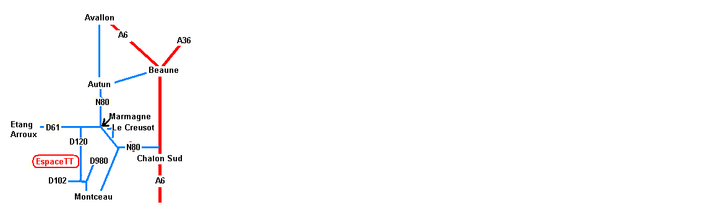
ATTENTION : pas de possibilité de ravitaillement en carburant sur le terrain ; Station à Broyes ou au Creusot. Supermarchés au Creusot ou à Montceau les Mines

CAMPING sur SITE eau ; WC, douches chaudes ;
Boissons ; petite restauration en permanence et possibilité repas le samedi soir.

GITE sur site des Combes ( 6 à 8 personnes ) T°06 79 10 50 10

HEBERGEMENT proches

FORMULE 1 à 71210 ECUISSES T° 08-91-70-53-20

KYRIAD à MONTCHANIN T°03-85-77-85-00

Hôtel du VIEUX JAMBON à MARMAGNE T° 03-85-78-20-32

ROSE des VENTS à Saint SYMPHORIEN de MARMAGNE T° 03-85-78-39-78

GITES

Centrale de réservation à MACON : 03 85 29 55 60
Demander : Région ST Symphorien de Marmagne ; Broye ; Mesvres ; Le Creusot

FICHE INSCRIPTION PARTICIPANT 2022

° Les participants doivent remplir ce bulletin et acquitter la somme de 40€ par pilote/ véhicule ; 20€ par accompagnateur ; 15€ par repas du samedi soir (non obligatoire)
° Pour des raisons d’organisation, les inscriptions sur place ne se feront uniquement qu’après contact et accord du responsable. (Sac accueil en fonction des disponibilités)

Accueil, autocollant MTT 2022
Camping sur site du 15 avril 17h au 18 avril à 12h avec WC, douches,
Accès à toutes les zones d’évolution du terrain privé de 47 hectares
(Conditionné par les réglementations en vigueur)
Repas du samedi soir sur inscription (cout 15€)
Petit déjeuner du dimanche matin
Possibilités de restauration sur place à prix deuchistes
Vin d’honneur et remise de prix.
Possibilité de dépannage : pièces de rechange ; soudure ; etc.

PILOTE :
Nom…………………………………..Prénom……………………………………………
Adresse……………………………………………………………………………………...
Téléphone…………………………………Mail……………………………………………
Club………………………………………..
N° Immatriculation…………………………..
Règlement joint ………… 40 €uros .Chèque libellé à l’ordre du 2 CV club Tous Terrains

COPILOTE ou ACCOMPAGNATEUR
Nom…………………………………..Prénom……………………………………………
Adresse……………………………………………………………………………………...
Téléphone…………………………………Mail……………………………………………
Règlement joint…………X 20 €uros .Chèque libellé à l’ordre du 2 CV club Tous Terrains

REPAS SAMEDI SOIR 17 avril
Règlement joint…………X 15 €uros .Chèque libellé à l’ordre du 2 CV club Tous Terrains

Feuille à retourner avec le règlement à : 2 CV club tous terrains ; 2 rue A Gide 71450 BLANZY- T° 03.85.68.08.36 ou 06 82 00 02 97

Le participant (et) le copilote ou l’accompagnateur s’engage (nt) à l’acceptation de tous les termes du règlement général EG DIF et du règlement particulier à cette manifestation.

Participant . . . . . . . . . . . . . . … . . .. Date . . . . . . . . . . . Signature .. . . . . . . . . . . . .
Copilote, accompagnateur . . . . . . . . . . . . . Date . . . . . . . . . . . Signature. . . . . . . .

Réponse souhaitée courant janvier/ février pour des facilités d’organisation.
Chèques encaissés fin mars; Date buttoir d’inscription fin mars 2022

FICHE INSCRIPTION 2 jours 2022

°Pour tous les deuchistes qui désirent se rendre à cette manifestation pour 1 ou 2 jours et profiter du spectacle, du camping, des infrastructures, de la restauration sur place à prix deuchiste, du vin d’honneur .Possibilité de repas du samedi soir pour 15 €sur inscription.

La participation sera de 20 € par personne
Aucune évolution sur terrain et pistes avec le véhicule n’est autorisée

VEHICULE, TYPE : _ _ _ _ _ _ _ _ _ _ _ _ _ _ _ _Immatr :_ _ _ _ _ _ _ _ _ _ _ _ _ _ __

Nom…………………………………..Prénom……………………………………………
Adresse……………………………………………………………………………………...
Téléphone…………………………………Mail……………………………………………
Club………………………………………..
Règlement joint…………20 €uros .Chèque libellé à l’ordre du 2 CV club Tous Terrains
Date……………………………Signature…………………………………………………
Nom…………………………………..Prénom……………………………………………
Adresse……………………………………………………………………………………...
Téléphone…………………………………Mail……………………………………………
Club………………………………………..
Règlement joint………… 20 €uros .Chèque libellé à l’ordre du 2 CV club Tous Terrains
Date……………………………Signature…………………………………………………
Nom…………………………………..Prénom……………………………………………
Adresse……………………………………………………………………………………...
Téléphone…………………………………Mail……………………………………………
Club………………………………………..
Règlement joint………… 20 €uros .Chèque libellé à l’ordre du 2 CV club Tous Terrains
Date……………………………Signature…………………………………………………

REPAS SAMEDI SOIR 16 avril
Règlement joint…………X 15 €uros .Chèque libellé à l’ordre du 2 CV club Tous Terrains

Feuille à retourner à : 2 CV club tous terrains 2 rue A Gide 71450 BLANZY- T° 03.85.68.08.36 ou 06 82 00 02 97

Le (les) deuchiste (s) s’engage (nt) à l’acceptation de tous les termes du règlement général EG DIF et du règlement particulier à cette manifestation

Réponse souhaitée jusque fin mars pour des facilités d’organisation.
Chèques encaissés fin mars; Date buttoir d’inscription fin mars 2022

POUR LES CLUBS DEUCHISTES : 16 ou 17 avril (de 8h à 19 h)

GRATUIT et parking exposition à proximité plate-forme animation

°Accès privé ; Parking réservé avec exposition des voitures ; Buffet ; Buvette, Restauration ;
Bourse : possibilité de vente de pièces 2CV
Spectacle garanti toute la journée !

CLUB . . . . . . . . . . . . . . . . . . . . . . . . . . . . . . . . . . . . .

VEHICULE, TYPE : _ _ _ _ _ _ _ _ _ _ _ _ _ _ _ _Immatr :_ _ _ _ _ _ _ _ _ _ _ _ _ _ __
Nom…………………………………..Prénom……………………………………………
Adresse……………………………………………………………………………………...
Nombre de personnes ……………………………………………………………………..

VEHICULE, TYPE : _ _ _ _ _ _ _ _ _ _ _ _ _ _ _ _Immatr :_ _ _ _ _ _ _ _ _ _ _ _ _ _ __
Nom…………………………………..Prénom……………………………………………
Adresse……………………………………………………………………………………...
Nombre de personnes ……………………………………………………………………..

VEHICULE, TYPE : _ _ _ _ _ _ _ _ _ _ _ _ _ _ _ _Immatr :_ _ _ _ _ _ _ _ _ _ _ _ _ _ __
Nom…………………………………..Prénom……………………………………………
Adresse……………………………………………………………………………………...
Nombre de personnes ……………………………………………………………………..

VEHICULE, TYPE : _ _ _ _ _ _ _ _ _ _ _ _ _ _ _ _Immatr :_ _ _ _ _ _ _ _ _ _ _ _ _ _ __
Nom…………………………………..Prénom……………………………………………
Adresse……………………………………………………………………………………...
Nombre de personnes ……………………………………………………………………..

VEHICULE, TYPE : _ _ _ _ _ _ _ _ _ _ _ _ _ _ _ _Immatr :_ _ _ _ _ _ _ _ _ _ _ _ _ _ __
Nom…………………………………..Prénom……………………………………………
Adresse……………………………………………………………………………………...
Nombre de personnes ……………………………………………………………………..

ACCES VEHICULES AUX PISTES INTERDIT

